实验一 操作系统
实验要求：
- 完成 “单元一 Windows操作系统”。
- 掌握桌面的组成、Windows资源管理器的使用。
- 掌握新建文件夹，文件夹命名、属性设置、删除、移动、复制等操作。
- 学会上网利用常用的搜索引擎查找你想要的信息。
- 假想你有5000元钱，请在网上帮你自己配置一台台式机，要求自己购买相关硬件。注意：考虑兼容性！（性价比）
- 参考硬件购置清单：
输入输出设备：显示器、键盘、鼠标、（音箱、摄像头等看最后口袋剩余钱多少自己掌握）
主机箱、电源
主机箱内部设备：主板、CPU、内存条、硬盘、光驱
显卡、声卡、网卡要看你购买的主板上是否集成再进行选购
选择购买前一定要看看性能指标，多做比较，合理购买！
最后将选购的设备，word文档形式整理好，上交作业。
一定要多看性能指标，重要的参数多做比较，为后面硬件课打基础。

作业基本格式：

显示器： 1699元
戴尔(DELL) P2419H 23.8英寸显示器(IPS屏 微边框 旋转升降 滤蓝光 黑色 3年质保)
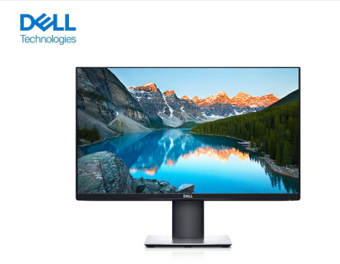
品牌： 戴尔（DELL）
商品名称：戴尔P2419H
屏幕尺寸：23.5-24英寸
分辨率：1920*1080dpi
对比度：1000:1
响应时间：5ms
屏幕刷新率：60Hz
面板：IPS技术
接口：DP，HDMI，VGA，USB扩展/充电
特性：节能认证，旋转升降底座，可壁挂
屏幕比例：16:9

作业完成的同学，请将以学号姓名命名的文件夹送到ftp上。
访问ftp方法：
浏览器地址栏输入以下蓝色标出地址，将你的文件夹复制到里面即可。
ftp://202.195.254.113
用户名 ：stu
没有密码

